**关于公布艺术学院2024年优秀大学生夏令营活动暨推免生预选拔入选名单的通知**

各位同学：

经过对各位申报材料的审核，现已初步确定我院2024年优秀大学生夏令营活动暨推免生预选拔入选名单（详见附表）。现就有关事项通知如下：

**一、面试确认**

1.请入选者及时登录报名系统（http://gsas.seu.edu.cn），在系统中回复“确认参加”或“确认不参加”，未在规定时间内回复“确认参加”的，将视为自动放弃（截止确认时间：**2024年8月13日中午12:00前**）。

2.请确认参加面试的同学尽快加入**QQ群：938108772** （验证信息：申请专业+姓名+本科学校）。**未在8月13日中午12:00前入群的，也视为自动放弃入营资格。**

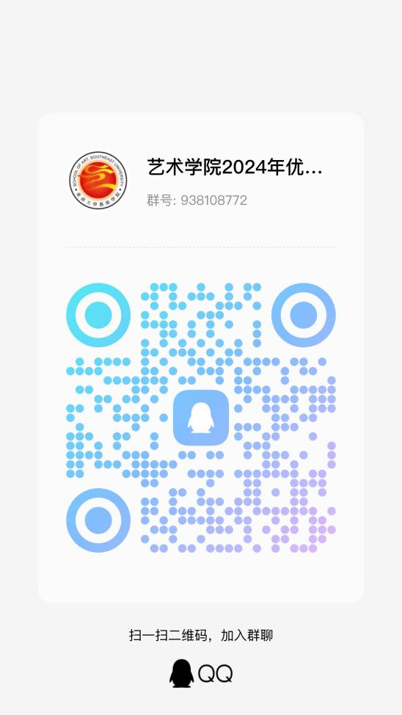

**注：东南大学艺术学院2024年全国优秀大学生夏令营活动及推免预选拔工作通知**https://arts.seu.edu.cn/2024/0702/c17236a496206/page.htm

（此链接为艺术学院7月2日发布的夏令营通知，请关注）

**二、夏令营活动及推免预选拔工作安排**

**1、夏令营活动及推免预选拔工作形式**

（1）本次夏令营活动及推免预选拔活动除报到为线上其余均为线下，线下地点在东南大学九龙湖校区纪忠楼，请营员提前安排。食宿、交通请营员自理，学院不做统一安排。

（2）推免预选拔考核形式为面试。

**2、夏令营活动及推免预选拔工作安排表**

具体要求及后续安排请关注学院网站或QQ群内通知（使用腾讯会议软件，会议号、参会密码，线下面试考场及具体分组信息也请等待后续通知。）

|  |  |  |  |
| --- | --- | --- | --- |
| **日期** | **时间** | **活动内容** | **形式** |
| 2024年8月14日 | 14:00-15:00 | 线上报到 | 腾讯会议 |
| 2024年8月15日 | 9:00-9:30 | 入营仪式 | 线下（九龙湖校区纪忠楼） |
| 9:30-10:30 | 学科介绍及招生宣讲：  1、艺术学  2、设计  3、设计（专业学位）  4、美术与书法（专业学位） |
| 10:30-11:30 | 优秀研究生交流会 |
| 14:00-17:00 | 学术报告 |
| 2024年8月16日 | 9:00-17:00 | 综合考核（面试）：  考生自我介绍（3分钟内）、英文问答、综合考查 | 线下（九龙湖校区纪忠楼） |
| 17:00-17:30 | 结营仪式 |

**三、面试内容：**

将对考生的专业素质和能力、科研创新能力、既往学业情况、外语听说交流能力、综合能力和一贯表现，以及综合素质等进行全面考查。

**四、咨询联系方式**

联系人：苏老师025-52091107（暑假期间可在加入QQ群后咨询）

联系邮箱：[seuart@qq.com](mailto:seuart@qq.com)

**五、其他未尽事宜参见学校通知。**

**附：入选者名单**

|  |  |  |
| --- | --- | --- |
| **130100艺术学** | | |
| 序号 | 报名号 | 姓名 |
| 1 | 20252203411 | 叶文丽 |
| 2 | 20252203421 | 陈苗 |
| 3 | 20252211867 | 陶冶 |
| 4 | 20252212000 | 周洋 |
| 5 | 20252212008 | 黄梦婷 |
| 6 | 20252212357 | 崔耀尹 |
| 7 | 20252212440 | 胡辰蕾 |
| 8 | 20252213068 | 张文钰 |
| 9 | 20252213587 | 周雨诺 |
| 10 | 20252213956 | 蔡钇均 |
| 11 | 20252214136 | 王思琦 |
| 12 | 20252215399 | 胡奕淼 |
| 13 | 20252215743 | 张方迟 |
| 14 | 20252217970 | 刘睿涵 |
| 15 | 20252218290 | 陈姝妍 |
| 16 | 20252222801 | 颜锦 |
| 17 | 20252223478 | 左子涵 |
| 18 | 20252224565 | 蔡依霏 |
| 19 | 20252225127 | 朱子焓 |
| 20 | 20252225547 | 金奕含 |
| 21 | 20252226539 | 彭嘉怡 |
| 22 | 20252226949 | 陈薏帆 |
| 23 | 20252227626 | 张艺嘉 |
| 24 | 20252227782 | 仇奕 |
| 25 | 20252229214 | 朱蕊 |
| 26 | 20252230103 | 徐甜甜 |
| 27 | 20252211965 | 孙静怡 |
| 28 | 20252213192 | 张蓝心 |
| 29 | 20252213829 | 周繁 |
| 30 | 20252214537 | 冷震宇 |
| 31 | 20252214897 | 吴冰彦 |
| 32 | 20252225274 | 李宗炎 |
| 33 | 20252227973 | 陈瑛 |
| 34 | 20252214306 | 张可欣 |
| 35 | 20252218680 | 史蕊蕊 |
| 36 | 20252220001 | 刘欣悦 |
| 37 | 20252206566 | 李姝锦 |
| 38 | 20252207161 | 朱永康 |
| 39 | 20252215888 | 朱珈仪 |
| 40 | 20252216189 | 黄隽清 |
| 41 | 20252216563 | 王煜宁 |
| 42 | 20252216759 | 刘卓滢 |
| 43 | 20252218327 | 李可 |
| 44 | 20252222224 | 王曦 |
| 45 | 20252222251 | 孟子涵 |
| 46 | 20252225446 | 徐一诺 |
| 47 | 20252225987 | 胡馨雅 |
| 48 | 20252226919 | 刘若涵 |
| 49 | 20252227380 | 李俊贤 |
| 50 | 20252227390 | 何秋实 |
| 51 | 20252228311 | 马毅晨 |
| **140300设计学** | | |
| 序号 | 报名号 | 姓名 |
| 1 | 20252216270 | 吴晓棠 |
| 2 | 20252228229 | 乐悠然 |
| 3 | 20252212898 | 许思凌 |
| 4 | 20252228237 | 张帅 |
| 5 | 20252220562 | 卜意涵 |
| 6 | 20252226510 | 齐玥 |
| 7 | 20252229734 | 石桓羽 |
| 8 | 20252227012 | 李若男 |
| 9 | 20252228046 | 刘昊莹 |
| 10 | 20252200815 | 胡舒颖 |
| 11 | 20252230121 | 罗艺丹 |
| 12 | 20252224941 | 朱浩 |
| 13 | 20252223440 | 李小宁 |
| 14 | 20252217162 | 栾玉婷 |
| 15 | 20252225931 | 席冰冰 |
| 16 | 20252201923 | 彭天琦 |
| 17 | 20252215158 | 张清 |
| 18 | 20252201819 | 谭杰 |
| **135700设计（专业学位）** | | |
| 序号 | 报名号 | 姓名 |
| 1 | 20252216519 | 承昱华 |
| 2 | 20252225666 | 郝欣冉 |
| 3 | 20252224304 | 沈安澜 |
| 4 | 20252219875 | 陈昕伊 |
| 5 | 20252223817 | 李梦圆 |
| 6 | 20252218378 | 孙玉洁 |
| 7 | 20252217282 | 孙雨璇 |
| 8 | 20252216508 | 姜蓥 |
| 9 | 20252223500 | 赵文暄 |
| 10 | 20252230099 | 杨滢嘉 |
| 11 | 20252212045 | 殷哲涵 |
| 12 | 20252213065 | 郭汉月 |
| 13 | 20252224480 | 项奕闻 |
| 14 | 20252206439 | 曹羽涵 |
| 15 | 20252222781 | 周恣帆 |
| 16 | 20252230036 | 杨唯一 |
| 17 | 20252203833 | 雷司琳 |
| 18 | 20252205699 | 王雨西 |
| 19 | 20252211585 | 于晨 |
| 20 | 20252213634 | 盛陶然 |
| 21 | 20252214148 | 陆帅烨 |
| 22 | 20252222189 | 许婧秋 |
| 23 | 20252223009 | 李嘉仪 |
| 24 | 20252225001 | 孙羽乐 |
| 25 | 20252225451 | 程子笑 |
| 26 | 20252227492 | 毛奕雯 |
| 27 | 20252227152 | 季峻明 |
| **135600美术与书法（专业学位）** | | |
| 序号 | 报名号 | 姓名 |
| 1 | 20252205506 | 王静雪 |
| 2 | 20252212302 | 陈峥 |
| 3 | 20252212958 | 秦苏 |
| 4 | 20252213622 | 丁妤荩 |
| 5 | 20252212834 | 解雯惠 |
| 6 | 20252218444 | 陈力菁 |
| 7 | 20252223057 | 包熠 |
| 8 | 20252229129 | 邱怡果 |
| 9 | 20252229440 | 沙怡平 |